
Documento de Casos de Prueba
Primera Iteración
Sistema de Gestión de Cursos y Desarrollo Curricular
Curso: Proyecto Integrador 1
Profesor: Álvaro Cordero Peña
Equipo 4: IntegraCode
Mora Espinoza Ian Aarón - Soporte
Paniagua Porras Mariana - Coordinación
Solano Ramírez Paulo Josué - Calidad
Período lectivo: C3 - 2026

1. Estrategia y ambiente de prueba

1.1 Tipo de prueba
Se realizan pruebas funcionales de caja negra a nivel de aceptación, como indica la estrategia de verificación de la ERS (sección 7.3): cada caso parte de un criterio de aceptación y comprueba el comportamiento visible del sistema. Por cada flujo se incluyen casos positivos, que verifican el resultado correcto con datos válidos, y casos negativos, que verifican que el sistema bloquea los datos inválidos y muestra el mensaje correspondiente.

1.2 Ambiente
Elemento | Detalle
Aplicación | Repositorio del equipo, rama main, versión del 30 de octubre de 2026.
Navegador | Google Chrome (motor Chromium), ventana de 1280 × 800 píxeles.
Servidor | Servidor local para archivos estáticos (equivalente a Live Server de VS Code).
Almacenamiento | Local Storage del navegador, borrado antes de iniciar la ejecución. Al abrir el inicio de sesión se crea el administrador inicial.
Fecha de ejecución | 30 de octubre de 2026.
Orden de ejecución | Los casos se ejecutan en el orden del documento dentro de una misma sesión del navegador, por lo que las precondiciones de un caso pueden depender de los datos creados en casos anteriores.

1.3 Datos de prueba
Entidad | Datos utilizados
Usuarios | Admin Sistema (Administrador, admin@ucenfotec.ac.cr / Admin2026); Ana Rojas Mora y Luis Mora Solís (Director de Escuela); Carla Vargas Rojas (Rectoría); Sofía Chaves Mora (Desarrollo Curricular). Contraseña de prueba: Clave1234.
Escuelas | ESC-01 Escuela de Ingeniería del Software (Ana Rojas Mora); ESC-02 Escuela de Ciberseguridad (Luis Mora Solís).
Carreras | CAR-01 Bachillerato en Ingeniería del Software; CAR-02 Bachillerato en Ciberseguridad; CAR-03 Licenciatura en Ingeniería del Software.
Catálogos | Casas: 10 Cisco, 11 Microsoft, 12 Amazon Web Services. Área SFIA: Desarrollo de software, Seguridad de la información, Gestión de datos. Temáticas: Programación, Infraestructura, Ciencia de datos. Metodologías: Aprendizaje basado en proyectos, Aula invertida, Aprendizaje colaborativo. Certificación: CCNA. Niveles: los cinco precargados más «Introductorio a redes».
Cursos | SOFT-01 Arquitectura de software (completo); Redes I (código lo asigna Desarrollo Curricular, sin Área SFIA); Programación web (borrador).
Archivos | programa.docx, programa.pdf y notas.txt (para la validación de extensiones).

1.4 Nomenclatura y estados
Los casos tomados del documento de diseño conservan su identificador original (CP-01 a CP-14). Los casos agregados para esta entrega usan el formato CP-<MÓDULO>-<número>, por ejemplo CP-USU-04 para el cuarto caso de Usuarios. La columna «Req.» indica el requerimiento de la ERS que verifica cada caso.
Estado | Significado
Aprobado | El resultado obtenido coincide con el resultado esperado.
Fallido | El resultado obtenido no coincide con el esperado.
No aplica | La funcionalidad está fuera del alcance de la primera iteración; el caso se conserva para la siguiente.

2. Resumen de resultados
Se documentaron 109 casos de prueba: 59 positivos y 50 negativos. De los 108 casos ejecutados, 108 se aprobaron (100 %) y 0 fallaron. 1 caso no aplica para esta iteración. Durante la ejecución no se registraron errores en la consola del navegador ni ventanas de alerta.
Grupo de casos | Casos | Positivos | Negativos | Aprobados | Fallidos | No aplica
Casos del documento de diseño (CP-01 a CP-14) | 14 | 4 | 10 | 13 | 0 | 1
Inicio y cierre de sesión | 8 | 3 | 5 | 8 | 0 | 0
Usuarios | 20 | 10 | 10 | 20 | 0 | 0
Escuelas | 7 | 4 | 3 | 7 | 0 | 0
Carreras | 7 | 4 | 3 | 7 | 0 | 0
Cursos | 14 | 9 | 5 | 14 | 0 | 0
Área SFIA | 6 | 3 | 3 | 6 | 0 | 0
Temáticas | 5 | 3 | 2 | 5 | 0 | 0
Metodologías | 5 | 3 | 2 | 5 | 0 | 0
Niveles de complejidad | 5 | 3 | 2 | 5 | 0 | 0
Casas certificadoras | 7 | 4 | 3 | 7 | 0 | 0
Certificaciones y monedas | 3 | 2 | 1 | 3 | 0 | 0
Navegación y roles | 6 | 5 | 1 | 6 | 0 | 0
Persistencia | 2 | 2 | 0 | 2 | 0 | 0
Total | 109 | 59 | 50 | 108 | 0 | 1

3. Casos de prueba del documento de diseño
Casos definidos en la sección 8 del documento de diseño, que en esa entrega quedaron con resultado «Pendiente». Se completan con sus precondiciones, pasos, resultado obtenido y estado.
ID | Req. | Precondiciones | Datos de entrada | Pasos | Resultado esperado | Resultado obtenido | Estado
CP-01  (Negativo) | RF-02, RF-77 | Sin sesión activa. | correoLogin: (vacío); contrasenaLogin: Admin2026 | 1. Abrir index.html.  2. Dejar el correo vacío.  3. Presionar «Ingresar». | Enviar formLogin con correoLogin vacío:  Muestra «Ingresá un correo válido.» y bloquea el envío. | Muestra «Ingresa un correo válido.» y bloquea el envío. El mensaje se redactó con «tú» para unificar el trato en todo el sistema. | Aprobado
CP-02  (Negativo) | RF-06, RF-77 | Formulario de usuario abierto. | celularUsuario: 8888777 | 1. Escribir un celular de 7 dígitos.  2. Salir del campo. | Ingresar celular con 7 dígitos en formUsuario:  Muestra «El celular debe tener 8 dígitos.» y marca el campo en rojo. | Muestra «El celular debe tener 8 dígitos.» y el campo queda con borde rojo (clase error). | Aprobado
CP-03  (Negativo) | RF-03 | Formulario de usuario abierto. | contrasenaUsuario: abc123 | 1. Escribir la contraseña abc123.  2. Salir del campo y presionar «Guardar». | Ingresar contraseña «abc123» (sin mayúscula y con menos de 8 caracteres):  Muestra el mensaje de formato de contraseña y bloquea el envío. | Muestra «La contraseña debe tener entre 8 y 15 caracteres, con mayúscula, minúscula y número.» y no registra el usuario. | Aprobado
CP-04  (Negativo) | RF-06, RF-77 | Formulario de usuario abierto. | fechaNacimiento: 15/01/2030 | 1. Escribir una fecha futura.  2. Salir del campo. | Seleccionar una fechaNacimiento posterior a hoy:  Muestra «La fecha de nacimiento no es válida.». | Muestra «La fecha de nacimiento no es válida.» junto al campo. | Aprobado
CP-05  (Negativo) | RF-35 | — | archivoCsv: archivo .txt | 1. No aplica en esta iteración. | Subir un archivo .txt en archivoCsv:  Muestra «El archivo debe tener formato .csv.». | No se ejecuta: la importación masiva por CSV quedó fuera del alcance definido por el docente para la primera iteración, por lo que el formulario de importación se retiró del sistema. Se ejecutará en la segunda iteración. | No aplica
CP-06  (Negativo) | RF-47 | Formulario de curso abierto. | descripcionCorta: 260 caracteres | 1. Escribir 260 caracteres en Descripción corta.  2. Salir del campo. | Escribir más de 250 caracteres en descripcionCorta:  El contador cambia a rojo y muestra el mensaje de límite excedido. | El contador muestra «260 / 250» en rojo y aparece «El texto supera el límite de 250 caracteres.». | Aprobado
CP-07  (Negativo) | RF-40 | Formulario de curso abierto. | horasClase: 0 | 1. Escribir 0 en Horas de clase.  2. Salir del campo. | Ingresar 0 en horasClase:  Muestra el mensaje de número mínimo (debe ser mayor o igual a 1). | Muestra «Debe ser un número entero mayor o igual a 1.» junto al campo. | Aprobado
CP-08  (Positivo) | RF-05, RF-06 | Sesión de Administrador en usuarios.html. | Luis Mora Solís, 2-2222-2222, lmora@ucenfotec.ac.cr, 87776666, luis.mora@gmail.com, 20/11/1988, Masculino, Director de Escuela, Clave1234 | 1. Presionar «+ Nuevo usuario».  2. Completar todos los campos obligatorios saliendo de cada uno.  3. Presionar «Guardar». | Completar correctamente todos los campos obligatorios de formUsuario y enviar:  No aparece ningún error, todos los campos quedan en verde y el formulario se envía. | Ningún mensaje de error; 10 campos marcados en verde al validarse. Al guardar muestra «Usuario registrado correctamente.». | Aprobado
CP-09  (Negativo) | RF-77 | Formulario de usuario vacío. | Todos los campos vacíos | 1. Presionar «+ Nuevo usuario».  2. Sin completar nada, presionar «Guardar». | Dejar un campo obligatorio vacío y hacer clic en «Enviar»:  El envío se cancela y el foco se mueve al primer campo con error. | No se envía; se muestran 12 mensajes de error y el foco queda en el primer campo con error (Nombre). | Aprobado
CP-10  (Negativo) | RF-48 | Formulario de curso abierto. | metaDescripcion: 156 caracteres | 1. Escribir 156 caracteres en Meta-descripción.  2. Presionar «Enviar a revisión». | Escribir 156 caracteres en metaDescripcion:  El contador cambia a rojo, muestra «El texto supera el límite de 155 caracteres.» y bloquea el envío. | El contador queda en rojo, aparece «El texto supera el límite de 155 caracteres.» y no se registra el curso. | Aprobado
CP-11  (Positivo) | RF-41, RF-51 | Formulario de curso abierto. | horasClase: 48; horasExtraclase: 96 | 1. Escribir 48 y 96 en las horas.  2. Revisar Total de horas e intentar escribir en él. | Ingresar 48 en horasClase y 96 en horasExtraclase:  totalHoras muestra 144 automáticamente y no permite editarlo. | Total de horas muestra 144 y el campo es de solo lectura. | Aprobado
CP-12  (Negativo) | RF-46, RNF-12 | Formulario de curso abierto. | documentoPdf: programa.docx | 1. Adjuntar programa.docx en el campo del PDF.  2. Presionar «Enviar a revisión». | Subir programa.docx en documentoPdf:  Muestra «El archivo debe ser .pdf.» y bloquea el envío. | Muestra «El archivo debe ser .pdf.» y no se registra el curso. | Aprobado
CP-13  (Positivo) | RF-37, RF-27, RF-68 | Formulario de curso abierto. | codigoDc marcada; Área SFIA vacía; resto de campos válidos (Redes I, Escuela de Ciberseguridad, Híbrida, Dólares, No tiene) | 1. Marcar «Código lo asigna Desarrollo Curricular».  2. Completar el resto de campos dejando el Área SFIA vacía.  3. Presionar «Enviar a revisión». | Dejar codigo vacío con codigoDc marcada y enviar formCurso con el resto de campos válidos:  Se permite el envío sin código. | Con la casilla marcada el campo Código queda bloqueado (solo lectura). Muestra «Curso registrado correctamente.»; el curso se guarda sin código, con la casilla marcada y sin Área SFIA. | Aprobado
CP-14  (Positivo) | RF-58 | Formulario de curso abierto. | Escuela: Escuela de Ingeniería del Software; nombreOficial: Programación web; codigoDc marcada | 1. Completar solo escuela y nombre oficial, y marcar la casilla del código.  2. Presionar «Guardar borrador». | Guardar borrador solo con escuela, nombreOficial y codigoDc marcada:  Se guarda el borrador aunque falten otros campos obligatorios. | Muestra «Borrador guardado correctamente.» y el curso queda guardado con estado «Borrador». | Aprobado

4. Casos de prueba por módulo
Casos agregados para cubrir cada flujo de la iteración (inicio de sesión, registro, listado y búsqueda), con casos positivos y negativos.

4.1 Inicio y cierre de sesión
Ingreso con credenciales, control de la sesión y cierre de sesión (RF-02, RF-11, RNF-04).
ID | Req. | Precondiciones | Datos de entrada | Pasos | Resultado esperado | Resultado obtenido | Estado
CP-LOG-01  (Positivo) | RF-02 | Local Storage limpio; existe el administrador inicial. | Correo: admin@ucenfotec.ac.cr; contraseña: Admin2026 | 1. Abrir index.html.  2. Ingresar el correo y la contraseña.  3. Presionar «Ingresar». | Ingreso con credenciales válidas:  El sistema permite el acceso, redirige a inicio.html y saluda al usuario con su rol. | Redirige a inicio.html y muestra «Bienvenido, Admin» y «Rol: Administrador». | Aprobado
CP-LOG-02  (Negativo) | RF-02 | Sin sesión activa. | Correo: admin@ucenfotec.ac.cr; contraseña: Clave9999 | 1. Abrir index.html.  2. Ingresar el correo válido y una contraseña incorrecta.  3. Presionar «Ingresar». | Contraseña incorrecta:  El sistema rechaza el acceso y muestra «Correo o contraseña incorrectos.». | Permanece en index.html y muestra «Correo o contraseña incorrectos.». | Aprobado
CP-LOG-03  (Negativo) | RF-02 | Sin sesión activa. | Correo: noexiste@ucenfotec.ac.cr; contraseña: Clave1234 | 1. Abrir index.html.  2. Ingresar un correo que no existe.  3. Presionar «Ingresar». | Correo no registrado:  El sistema rechaza el acceso y muestra «Correo o contraseña incorrectos.». | Permanece en index.html y muestra «Correo o contraseña incorrectos.». | Aprobado
CP-LOG-04  (Negativo) | RF-02, RF-77 | Sin sesión activa. | Correo: admin@ucenfotec; contraseña: Admin2026 | 1. Abrir index.html.  2. Ingresar un correo sin dominio completo.  3. Presionar «Ingresar». | Correo con formato inválido:  Se marca el campo y se muestra «Ingresa un correo válido.» debajo del correo; no se envía. | Muestra «Ingresa un correo válido.» junto al campo y no se envía el formulario. | Aprobado
CP-LOG-05  (Negativo) | RF-02, RF-77 | Sin sesión activa. | Correo: admin@ucenfotec.ac.cr; contraseña: (vacía) | 1. Abrir index.html.  2. Ingresar solo el correo.  3. Presionar «Ingresar». | Contraseña vacía:  Se muestra «Ingresa tu contraseña.» debajo del campo; no se envía. | Muestra «Ingresa tu contraseña.» junto al campo y no se envía el formulario. | Aprobado
CP-LOG-06  (Positivo) | RNF-04 | Sesión iniciada como Administrador. | — | 1. Ingresar como Administrador.  2. Recargar inicio.html.  3. Navegar a catalogos.html. | Control del estado de sesión al recargar:  La sesión se conserva: el usuario sigue en las páginas internas sin volver a ingresar. | Después de recargar sigue en inicio.html y puede abrir catalogos.html sin volver a ingresar. | Aprobado
CP-LOG-07  (Positivo) | RF-11 | Sesión iniciada como Administrador. | — | 1. Abrir Mi perfil.  2. Presionar «Cerrar sesión» en el menú. | Cierre de sesión:  Se elimina la sesión (usuarioActivo) y se redirige a index.html. | Redirige a index.html y la clave usuarioActivo ya no existe en Local Storage. | Aprobado
CP-LOG-08  (Negativo) | RF-11, RNF-04 | Sesión cerrada. | URL: pages/usuarios.html | 1. Con la sesión cerrada, escribir en la barra la dirección de usuarios.html. | Acceso a página protegida sin sesión:  El sistema no muestra la página y redirige a index.html para autenticarse. | Redirige automáticamente a index.html. | Aprobado

4.2 Usuarios
Registro, validaciones, listado, búsqueda y estado de los usuarios (RF-03 a RF-10, RF-14, RF-15, RF-22).
ID | Req. | Precondiciones | Datos de entrada | Pasos | Resultado esperado | Resultado obtenido | Estado
CP-USU-01  (Positivo) | RF-05, RF-06, RF-09, RF-10 | Sesión de Administrador en usuarios.html. | Ana Rojas Mora, 1-1111-1111, arojas@ucenfotec.ac.cr, 88887777, ana.rojas@gmail.com, 10/05/1995, Femenino, Director de Escuela, Clave1234, avatar A3 | 1. Presionar «+ Nuevo usuario».  2. Completar todos los campos y elegir el avatar A3.  3. Presionar «Guardar». | Registrar usuario con datos completos:  Se guarda en Local Storage, aparece «Usuario registrado correctamente.» y el usuario se agrega a la lista. | Muestra «Usuario registrado correctamente.»; en Local Storage queda con primer apellido «Rojas», segundo apellido «Mora», edad 31 y avatar A3. | Aprobado
CP-USU-02  (Negativo) | RF-05 | Existe el usuario con identificación 1-1111-1111. | Identificación: 1-1111-1111; correo: otra@ucenfotec.ac.cr; demás datos válidos | 1. Presionar «+ Nuevo usuario».  2. Completar el formulario con una identificación ya registrada.  3. Presionar «Guardar». | Identificación duplicada:  No se guarda y se muestra «Ya existe un usuario con esa identificación o correo institucional.». | Muestra «Ya existe un usuario con esa identificación o correo institucional.» y la cantidad de usuarios sigue en 3. | Aprobado
CP-USU-03  (Negativo) | RF-05 | Existe arojas@ucenfotec.ac.cr. | Correo institucional: ArojaS@ucenfotec.ac.cr (mayúsculas); identificación nueva | 1. Presionar «+ Nuevo usuario».  2. Usar un correo ya registrado escrito con mayúsculas.  3. Presionar «Guardar». | Correo institucional duplicado:  No se guarda y se muestra el mensaje de duplicidad; la comparación no distingue mayúsculas. | Muestra «Ya existe un usuario con esa identificación o correo institucional.»; no se registra. | Aprobado
CP-USU-04  (Negativo) | RF-03 | Formulario de usuario abierto. | Contraseña: Clave12345678901 (16 caracteres) | 1. Escribir una contraseña con mayúscula, minúscula y número pero de 16 caracteres.  2. Presionar «Guardar». | Contraseña de 16 caracteres:  El sistema no acepta una contraseña de más de 15 caracteres: el campo limita la longitud o se rechaza con el mensaje de la política. | El campo no permite escribir más de 15 caracteres (se queda en 15), por lo que la contraseña nunca supera el máximo de la política; la confirmación de 16 caracteres no coincide y no se registra el usuario. | Aprobado
CP-USU-05  (Positivo) | RF-03 | Formulario de usuario abierto. | Contraseñas: Abcdef12 (8) y Abcdefghij12345 (15) | 1. Escribir Abcdef12 y salir del campo.  2. Escribir Abcdefghij12345 y salir del campo. | Contraseña en los límites de la política:  Ambas contraseñas se aceptan (campo en verde, sin mensaje). | Las dos contraseñas se aceptan: el campo queda en verde y sin mensaje de error. | Aprobado
CP-USU-06  (Negativo) | RF-03, RF-77 | Formulario de usuario abierto. | Contraseña: Clave1234; confirmar: Clave4321 | 1. Escribir la contraseña y una confirmación distinta.  2. Presionar «Guardar». | Confirmación de contraseña distinta:  Se muestra «Las contraseñas no coinciden.» y no se guarda. | Muestra «Las contraseñas no coinciden.» y no registra el usuario. | Aprobado
CP-USU-07  (Negativo) | RF-06, RF-77 | Formulario de usuario abierto. | Correo personal: ana.gmail.com | 1. Escribir un correo personal sin @.  2. Salir del campo. | Correo personal inválido:  Se muestra «Ingresa un correo personal válido.». | Muestra «Ingresa un correo personal válido.» debajo del campo. | Aprobado
CP-USU-08  (Positivo) | RF-07 | Formulario de usuario abierto. | Fecha de nacimiento: 10/05/1995 (fecha de prueba: 30/10/2026) | 1. Seleccionar la fecha de nacimiento.  2. Revisar el campo Edad. | Cálculo automático de la edad:  El campo Edad muestra 31, es de solo lectura y la edad se guarda con el usuario. | El campo Edad muestra 31, es de solo lectura y en Local Storage el usuario Ana tiene edad 31. | Aprobado
CP-USU-09  (Positivo) | RF-08 | Formulario de usuario abierto. | — | 1. Abrir la lista Sexo. | Lista cerrada de sexo:  Muestra únicamente Femenino, Masculino y Prefiere no decirlo. | Opciones: Femenino, Masculino, Prefiere no decirlo. | Aprobado
CP-USU-10  (Negativo) | RF-14, RF-15 | Existe un usuario con rol Rectoría (Carla Vargas Rojas). | Nuevo usuario Sofía Chaves Mora con rol Rectoría | 1. Registrar a Carla con rol Rectoría.  2. Intentar registrar a Sofía también con rol Rectoría. | Unicidad del rol Rectoría:  El segundo registro se rechaza con «Ya existe un usuario con el rol Rectoría.». | Carla se registra; el registro de Sofía se rechaza con «Ya existe un usuario con el rol Rectoría.» junto al campo Rol. | Aprobado
CP-USU-11  (Positivo) | RF-14 | Formulario de usuario abierto. | — | 1. Abrir la lista Rol. | Catálogo de roles:  Muestra los cinco roles: Administrador, Rectoría, Vicerrectoría, Director de Escuela y Desarrollo Curricular. | Opciones: Administrador, Rectoría, Vicerrectoría, Director de Escuela, Desarrollo Curricular. Con el rol Desarrollo Curricular se registra a Sofía. | Aprobado
CP-USU-12  (Positivo) | RF-05, RF-07 | Hay 5 usuarios registrados. | — | 1. Abrir usuarios.html.  2. Revisar la tabla de usuarios. | Listar usuarios:  La tabla muestra avatar, nombre y apellidos, identificación, correo, celular, edad, sexo, rol y estado de todos los usuarios. | Se listan 5 usuarios con las columnas Avatar, Nombre, Identificación, Correo institucional, Celular, Edad, Sexo, Rol, Estado, Acciones y 5 avatares visibles. Ejemplo: «Ana Rojas Mora 1-1111-1111 arojas@ucenfotec.ac.cr 88887777 31 Femenino Director de Escuela Activo». | Aprobado
CP-USU-13  (Positivo) | RF-72 | Hay 5 usuarios registrados. | Texto: 2-2222 | 1. Escribir 2-2222 en el buscador. | Buscar usuario por identificación:  La tabla muestra solo a Luis Mora Solís. | Se muestra 1 resultado: «Luis Mora Solís 2-2222-2222 lmora@ucenfotec.ac.cr 87776666 37 Masculino Director de Escuela Activo». | Aprobado
CP-USU-14  (Positivo) | RF-72 | Hay 5 usuarios registrados. | Texto: mora | 1. Escribir mora en el buscador. | Buscar usuarios por apellido (varios resultados):  Se muestran todos los usuarios con «Mora» en sus apellidos (Ana, Luis y Sofía). | Se muestran 3 resultados: Ana Rojas Mora; Luis Mora Solís; Sofía Chaves Mora. | Aprobado
CP-USU-15  (Positivo) | RF-72 | Hay 5 usuarios registrados. | Texto: cvargas@ | 1. Escribir cvargas@ en el buscador. | Buscar usuario por correo:  La tabla muestra solo a Carla Vargas Rojas. | Se muestra 1 resultado: «Carla Vargas Rojas 3-3333-3333». | Aprobado
CP-USU-16  (Negativo) | RF-72, RF-77 | Hay 5 usuarios registrados. | Texto: zzz | 1. Escribir zzz en el buscador. | Búsqueda de usuarios sin resultados:  La tabla queda vacía y aparece «No se encontraron resultados.». | La tabla queda vacía y se muestra «No se encontraron resultados.». | Aprobado
CP-USU-17  (Positivo) | RF-22 | Luis Mora Solís está Activo. | Usuario: Luis Mora Solís | 1. Presionar «Cambiar estado» en la fila de Luis. | Desactivar usuario:  El estado cambia a Inactivo, se conservan sus datos y se muestra un mensaje de confirmación. | Muestra «El usuario Luis ahora está inactivo.» y la fila de Luis queda con estado Inactivo. | Aprobado
CP-USU-18  (Negativo) | RF-22 | Luis Mora Solís está Inactivo. | Correo: lmora@ucenfotec.ac.cr; contraseña: Clave1234 | 1. Cerrar sesión.  2. Ingresar con las credenciales de Luis. | Usuario inactivo intenta ingresar:  El acceso se impide con «Tu usuario está inactivo. Contacta al administrador.». | No ingresa y muestra «Tu usuario está inactivo. Contacta al administrador.». Luego el Administrador lo vuelve a activar para las pruebas siguientes. | Aprobado
CP-USU-19  (Negativo) | RF-22 | Sesión de Administrador. | Usuario: Admin Sistema | 1. Presionar «Cambiar estado» en la fila del Administrador. | Cambiar el estado del propio usuario:  No se permite y se muestra «No puedes cambiar el estado de tu propio usuario.». | Muestra «No puedes cambiar el estado de tu propio usuario.»; el estado no cambia. | Aprobado
CP-USU-20  (Negativo) | RF-05, RNF-06 | Existe Carla Vargas Rojas con rol Rectoría. | Correo: cvargas@ucenfotec.ac.cr; URL: pages/usuarios.html | 1. Ingresar como Rectoría.  2. Escribir la dirección de usuarios.html. | Rol sin permiso intenta registrar usuarios:  No se permite el acceso: vuelve al inicio con el aviso «No tienes permiso para entrar a esa página.», sin alertas del navegador. | Redirige a inicio.html y muestra «No tienes permiso para entrar a esa página.». No aparece ninguna alerta del navegador y Rectoría no ve accesos rápidos a Usuarios. | Aprobado

4.3 Escuelas
Registro, listado y búsqueda de escuelas con su director (RF-23, RF-34).
ID | Req. | Precondiciones | Datos de entrada | Pasos | Resultado esperado | Resultado obtenido | Estado
CP-ESC-01  (Positivo) | RF-23 | Sesión de Administrador; existen directores Ana Rojas Mora y Luis Mora Solís. | Código: ESC-01; nombre: Escuela de Ingeniería del Software; director: Ana Rojas Mora | 1. Abrir Catálogos, pestaña Escuelas.  2. Completar código, nombre y director.  3. Presionar «Guardar». | Registrar escuela:  Se guarda en Local Storage, aparece «Escuela guardada.» y la escuela se agrega a la tabla. | La lista de directores ofrece: Ana Rojas Mora, Luis Mora Solís. Muestra «Escuela guardada.» y la tabla muestra «ESC-01 Escuela de Ingeniería del Software Ana Rojas Mora». | Aprobado
CP-ESC-02  (Negativo) | RF-34, RF-77 | Pestaña Escuelas abierta. | Código, nombre y director vacíos | 1. Presionar «Guardar» sin completar los campos. | Registrar escuela con campos vacíos:  No se guarda y cada campo muestra su error: código, nombre y director obligatorios. | Muestra «El código es obligatorio.», «El nombre es obligatorio.», «Selecciona un director.» junto a cada campo; no se guarda. | Aprobado
CP-ESC-03  (Negativo) | RF-23 | Existe la escuela ESC-01. | Código: esc-01; nombre: Otra escuela; director: Luis Mora Solís | 1. Completar el formulario con un código ya registrado (en minúscula).  2. Presionar «Guardar». | Código de escuela duplicado:  No se guarda y se muestra «Ya existe una escuela con ese código.». | Muestra «Ya existe una escuela con ese código.» junto al código; no se guarda. | Aprobado
CP-ESC-04  (Positivo) | RF-23 | Existe ESC-01. | Código: ESC-02; nombre: Escuela de Ciberseguridad; director: Luis Mora Solís | 1. Registrar una segunda escuela.  2. Revisar la tabla. | Listar escuelas tras registrar:  La tabla se actualiza y muestra código, nombre y director de las dos escuelas. | La tabla muestra: «ESC-01 Escuela de Ingeniería del Software Ana Rojas Mora»; «ESC-02 Escuela de Ciberseguridad Luis Mora Solís». | Aprobado
CP-ESC-05  (Positivo) | RF-23 | Existen ESC-01 y ESC-02. | Texto: 02 | 1. Escribir 02 en el buscador de escuelas. | Buscar escuela por código:  Se muestra solo la Escuela de Ciberseguridad. | 1 resultado: «ESC-02 Escuela de Ciberseguridad Luis Mora Solís». | Aprobado
CP-ESC-06  (Positivo) | RF-23 | Existen ESC-01 y ESC-02. | Texto: escuela | 1. Escribir escuela en el buscador. | Buscar escuelas por nombre (varios resultados):  Se muestran las dos escuelas. | 2 resultados: ESC-01 y ESC-02. | Aprobado
CP-ESC-07  (Negativo) | RF-23, RF-77 | Existen ESC-01 y ESC-02. | Texto: zzz | 1. Escribir zzz en el buscador. | Búsqueda de escuelas sin resultados:  La tabla queda vacía y aparece «No se encontraron resultados.». | La tabla queda vacía y se muestra «No se encontraron resultados.». | Aprobado

4.4 Carreras
Registro, listado y búsqueda de carreras asociadas a una escuela (RF-24, RF-34).
ID | Req. | Precondiciones | Datos de entrada | Pasos | Resultado esperado | Resultado obtenido | Estado
CP-CAR-01  (Positivo) | RF-24 | Existen las escuelas ESC-01 y ESC-02. | Código: CAR-01; nombre: Bachillerato en Ingeniería del Software; escuela: Escuela de Ingeniería del Software | 1. Abrir la pestaña Carreras.  2. Completar código, nombre y escuela.  3. Presionar «Guardar». | Registrar carrera:  Se guarda, aparece «Carrera guardada.» y la tabla muestra el nombre de la escuela asociada. | La lista de escuelas ofrece: Escuela de Ingeniería del Software, Escuela de Ciberseguridad. Muestra «Carrera guardada.» y la tabla muestra «CAR-01 Bachillerato en Ingeniería del Software Escuela de Ingeniería del Software». | Aprobado
CP-CAR-02  (Negativo) | RF-34, RF-77 | Pestaña Carreras abierta. | Código, nombre y escuela vacíos | 1. Presionar «Guardar» sin completar. | Registrar carrera con campos vacíos:  No se guarda y cada campo muestra su error. | Muestra «El código es obligatorio.», «El nombre es obligatorio.», «Selecciona una escuela.»; no se guarda. | Aprobado
CP-CAR-03  (Negativo) | RF-24 | Existe CAR-01. | Código: car-01; nombre: Otra carrera; escuela: Escuela de Ciberseguridad | 1. Completar con un código existente.  2. Presionar «Guardar». | Código de carrera duplicado:  No se guarda y se muestra «Ya existe una carrera con ese código.». | Muestra «Ya existe una carrera con ese código.»; no se guarda. | Aprobado
CP-CAR-04  (Positivo) | RF-24 | Existe CAR-01. | CAR-02 Bachillerato en Ciberseguridad (Escuela de Ciberseguridad); CAR-03 Licenciatura en Ingeniería del Software (Escuela de Ingeniería del Software) | 1. Registrar dos carreras más.  2. Revisar la tabla. | Listar carreras tras registrar:  La tabla se actualiza con código, nombre y escuela de las tres carreras. | La tabla muestra 3 carreras: CAR-01, CAR-02, CAR-03, cada una con su escuela. | Aprobado
CP-CAR-05  (Positivo) | RF-24 | Existen 3 carreras. | Texto: ingeniería del software | 1. Escribir el nombre de la escuela en el buscador. | Buscar carreras por escuela (varios resultados):  Se muestran las dos carreras de la Escuela de Ingeniería del Software. | 2 resultados: CAR-01 y CAR-03. | Aprobado
CP-CAR-06  (Positivo) | RF-24 | Existen 3 carreras. | Texto: CAR-02 | 1. Escribir CAR-02 en el buscador. | Buscar carrera por código:  Se muestra solo el Bachillerato en Ciberseguridad. | 1 resultado: «CAR-02 Bachillerato en Ciberseguridad Escuela de Ciberseguridad». | Aprobado
CP-CAR-07  (Negativo) | RF-24, RF-77 | Existen 3 carreras. | Texto: zzz | 1. Escribir zzz en el buscador. | Búsqueda de carreras sin resultados:  La tabla queda vacía y aparece «No se encontraron resultados.». | La tabla queda vacía y se muestra «No se encontraron resultados.». | Aprobado

4.5 Cursos
Formulario de registro del curso, sus valores (estado, modalidad, moneda, certificación y Área SFIA) y la lista con búsqueda y filtros (RF-25, RF-27, RF-31 a RF-33, RF-36 a RF-50, RF-58, RF-59, RF-72).
ID | Req. | Precondiciones | Datos de entrada | Pasos | Resultado esperado | Resultado obtenido | Estado
CP-CUR-01  (Positivo) | RF-36, RF-40, RF-42, RF-43, RF-44, RF-45, RF-46, RF-59 | Existen escuelas, temáticas, niveles, metodologías, casas certificadoras y certificaciones. | Escuela de Ingeniería del Software; código SOFT-01; Arquitectura de software; Power Campus: Arquitectura de Software; I cuatrimestre; En desarrollo; SFIA: Desarrollo de software; temática Programación; 4 créditos; 3 h clase y 9 h extraclase; Virtual; Avanzado; ABP; moneda Colones; certificación CCNA con Cisco; textos descriptivos; programa.docx y programa.pdf | 1. Abrir Nuevo curso.  2. Completar las cinco secciones del formulario.  3. Adjuntar los dos documentos.  4. Presionar «Enviar a revisión». | Registrar curso con todos los campos:  Se guarda en Local Storage con todos sus datos y aparece «Curso registrado correctamente.». | Al abrir, el estado inicia en «Borrador» y la fecha de modificación en 30/10/2026. Muestra «Curso registrado correctamente.»; en Local Storage queda con estado «En desarrollo», 4 créditos, total de 12 horas, moneda Colones, certificación C1 con casa 10 y documentos programa.docx y programa.pdf. | Aprobado
CP-CUR-02  (Negativo) | RF-50 | Existe el curso SOFT-01. | Escuela ESC-01; código soft-01; nombre: Otro curso | 1. Completar escuela, código repetido y nombre.  2. Presionar «Guardar borrador». | Código de curso duplicado:  No se guarda y se muestra «Ya existe un curso con ese código.». | Muestra «Ya existe un curso con ese código.» junto al código; no se guarda. | Aprobado
CP-CUR-03  (Negativo) | RF-38, RF-39 | Formulario de curso abierto. | Texto de 45 caracteres | 1. Escribir 45 caracteres en Nombre en Power Campus.  2. Revisar el contador. | Nombre en Power Campus de más de 40 caracteres:  El campo no permite pasar de 40 caracteres y el contador muestra 40 / 40. | El campo se queda en 40 caracteres y el contador muestra «40 / 40»; al borrar y escribir «Redes» baja a «5 / 40». | Aprobado
CP-CUR-04  (Negativo) | RF-46, RNF-12 | Formulario de curso abierto. | documentoWord: notas.txt | 1. Adjuntar notas.txt en el campo del Word.  2. Presionar «Enviar a revisión». | Programa en Word con extensión no permitida:  Muestra «El archivo debe ser .doc o .docx.» y no se guarda. | Muestra «El archivo debe ser .doc o .docx.» y no se registra el curso. | Aprobado
CP-CUR-05  (Positivo) | RF-25 | Formulario de curso abierto. | — | 1. Abrir la lista Estado. | Estado del curso como campo único:  Ofrece Borrador, En desarrollo, Aprobado, En producción e Inactivo en un único campo. | Opciones: Borrador, En desarrollo, Aprobado, En producción, Inactivo. El estado elegido en CP-CUR-01 se guardó como «En desarrollo». | Aprobado
CP-CUR-06  (Positivo) | RF-42, RF-32 | Formulario de curso abierto. | — | 1. Abrir la lista Modalidad.  2. Abrir la lista Moneda. | Opciones de modalidad y moneda:  Modalidad: Virtual, En vivo, Presencial e Híbrida. Moneda: Colones y Dólares. | Modalidad: Virtual, En vivo, Presencial, Híbrida. Moneda: Colones, Dólares. | Aprobado
CP-CUR-07  (Positivo) | RF-31, RF-33 | Formulario de curso abierto. | Certificación: No tiene | 1. Seleccionar «No tiene» en Certificación.  2. Revisar Casa certificadora. | Certificación «No tiene» desactiva la casa certificadora:  La casa certificadora se limpia y se desactiva; con otra certificación se vuelve a habilitar. | Con «No tiene» la casa certificadora queda desactivada; al elegir CCNA se habilita de nuevo. | Aprobado
CP-CUR-08  (Negativo) | RF-59, RNF-10 | Formulario de curso vacío. | Todos los campos vacíos | 1. Presionar «Enviar a revisión» sin completar nada. | Enviar el curso con campos obligatorios vacíos:  No se guarda y cada campo obligatorio muestra su error. | No se registra; se muestran 27 mensajes de error, uno junto a cada campo obligatorio. | Aprobado
CP-CUR-09  (Positivo) | RF-72 | Existen 3 cursos (SOFT-01, Redes I con código de DC y el borrador Programación web). | — | 1. Abrir Cursos.  2. Revisar la tabla. | Listar cursos registrados:  Se muestran los tres cursos con código (o «Lo genera DC»), nombre, escuela, temática, nivel, créditos, modalidad, moneda y estado, y el total de cursos. | Muestra «3 cursos encontrados»: «SOFT-01 Arquitectura de software Escuela de Ingeniería del Software Programación Avanzado 4 Virtual Colones En desarrollo»; «Lo genera DC Redes I Escuela de Ciberseguridad Infraestructura Básico 3 Híbrida Dólares En desarrollo»; «Lo genera DC Programación web Escuela de Ingeniería del Software — — — — — Borrador». | Aprobado
CP-CUR-10  (Positivo) | RF-72 | Existen 3 cursos. | Textos: soft-01 y redes | 1. Escribir soft-01 en Buscar.  2. Escribir redes en Buscar. | Buscar curso por código y por nombre:  Cada búsqueda muestra un solo curso (Arquitectura de software y Redes I). | Con soft-01: «SOFT-01 Arquitectura de software». Con redes: «Lo genera DC Redes I». | Aprobado
CP-CUR-11  (Positivo) | RF-72 | Existen 3 cursos. | Textos: ingeniería del software y programación | 1. Escribir el nombre de la escuela en Buscar.  2. Escribir programación en Buscar. | Buscar cursos por escuela y por temática (varios resultados):  Con la escuela aparecen sus dos cursos; con programación aparecen los cursos con esa temática o nombre. | Por escuela: 2 resultados. Por «programación»: 2 resultados (temática de SOFT-01 y nombre de Programación web). | Aprobado
CP-CUR-12  (Positivo) | RF-72 | Existen 3 cursos. | Escuela: Ingeniería del Software + estado En desarrollo; modalidad Híbrida; temática Infraestructura | 1. Elegir la escuela y luego el estado.  2. Restablecer y elegir la modalidad.  3. Restablecer y elegir la temática. | Filtrar por escuela, estado, modalidad y temática:  Cada combinación muestra solo los cursos que cumplen todos los filtros. | Escuela: 2 cursos; escuela + En desarrollo: 1; Híbrida: 1; temática Infraestructura: 1 (Lo genera DC Redes I). | Aprobado
CP-CUR-13  (Positivo) | RF-72 | Hay filtros aplicados. | — | 1. Presionar «Restablecer filtros». | Restablecer filtros:  Se limpian los filtros y vuelven a aparecer los tres cursos. | Vuelven a aparecer todos los cursos: «3 cursos encontrados». | Aprobado
CP-CUR-14  (Negativo) | RF-72, RF-77 | Existen 3 cursos. | Texto: zzz | 1. Escribir zzz en Buscar. | Búsqueda de cursos sin resultados:  Se oculta la tabla y aparece «No hay cursos que coincidan con los filtros.». | La tabla se oculta, el total indica «0 cursos encontrados» y aparece «No hay cursos que coincidan con los filtros.». | Aprobado

4.6 Área SFIA
Catálogo Área SFIA con código numérico autogenerado (RF-26).
ID | Req. | Precondiciones | Datos de entrada | Pasos | Resultado esperado | Resultado obtenido | Estado
CP-SFIA-01  (Positivo) | RF-26 | Pestaña Área SFIA abierta; catálogo vacío. | Nombre: Desarrollo de software; descripción: Programación y pruebas | 1. Revisar el campo Código.  2. Completar nombre y descripción.  3. Presionar «Guardar». | Registrar área SFIA con código automático:  El código 1 se asigna solo y no se puede editar; se guarda con «Área SFIA guardada con el código 1.». | El campo Código muestra 1 en solo lectura. Al guardar muestra «Área SFIA guardada con el código 1.». | Aprobado
CP-SFIA-02  (Negativo) | RF-26, RF-77 | Pestaña Área SFIA abierta. | Nombre: (vacío) | 1. Presionar «Guardar» sin nombre. | Nombre vacío:  Se muestra «El nombre es obligatorio.» y no se guarda. | Muestra «El nombre es obligatorio.»; no se guarda. | Aprobado
CP-SFIA-03  (Negativo) | RF-26 | Existe «Desarrollo de software». | Nombre: desarrollo de software | 1. Escribir un nombre ya registrado.  2. Presionar «Guardar». | Nombre repetido:  Se muestra «Ya existe un área SFIA con ese nombre.». | Muestra «Ya existe un área SFIA con ese nombre.»; no se guarda. | Aprobado
CP-SFIA-04  (Positivo) | RF-26 | Existe el área 1. | Seguridad de la información (sin descripción); Gestión de datos (Bases de datos) | 1. Registrar un área sin descripción.  2. Registrar otra con descripción.  3. Revisar la tabla. | Descripción opcional y listado:  Ambas se guardan con códigos 2 y 3 y la tabla muestra código, nombre y descripción. | La tabla muestra: «1 Desarrollo de software Programación y pruebas»; «2 Seguridad de la información»; «3 Gestión de datos Bases de datos». | Aprobado
CP-SFIA-05  (Positivo) | RF-26 | Existen 3 áreas. | Textos: 2 y de | 1. Escribir 2 en el buscador.  2. Escribir de en el buscador. | Buscar áreas por código y por nombre:  Con 2 aparece una sola área; con de aparecen las tres. | Con 2: «2 Seguridad de la información». Con de: 3 resultados. | Aprobado
CP-SFIA-06  (Negativo) | RF-26, RF-77 | Existen 3 áreas. | Texto: zzz | 1. Escribir zzz en el buscador. | Búsqueda de áreas sin resultados:  La tabla queda vacía y aparece «No se encontraron resultados.». | La tabla queda vacía y se muestra «No se encontraron resultados.». | Aprobado

4.7 Temáticas
Catálogo de temáticas con código autogenerado (RF-28).
ID | Req. | Precondiciones | Datos de entrada | Pasos | Resultado esperado | Resultado obtenido | Estado
CP-TEM-01  (Positivo) | RF-28 | Pestaña Temáticas abierta; catálogo vacío. | Nombre: Programación; descripción: (vacía) | 1. Revisar el campo Código.  2. Escribir el nombre.  3. Presionar «Guardar». | Registrar temática con código automático:  El código 1 se asigna solo; se guarda con «Registro guardado correctamente.» aunque la descripción esté vacía. | Código asignado: 1. Muestra «Registro guardado correctamente.» y la tabla muestra «1 Programación». | Aprobado
CP-TEM-02  (Negativo) | RF-28, RF-77 | Existe «Programación». | Nombre vacío; luego «programación» | 1. Presionar «Guardar» sin nombre.  2. Escribir «programación» y guardar. | Nombre vacío y nombre repetido:  Primero «El nombre es obligatorio.»; luego «Ya existe un registro con ese nombre.», ambos junto al campo. | Muestra «El nombre es obligatorio.» y luego «Ya existe un registro con ese nombre.» junto al campo Nombre. | Aprobado
CP-TEM-03  (Positivo) | RF-28 | Existe la temática 1. | Infraestructura (Redes y servidores); Ciencia de datos | 1. Registrar dos temáticas más.  2. Revisar la tabla. | Listar temáticas tras registrar:  La tabla muestra código, nombre y descripción de las tres temáticas. | La tabla muestra: «1 Programación»; «2 Infraestructura Redes y servidores»; «3 Ciencia de datos». | Aprobado
CP-TEM-04  (Positivo) | RF-28 | Existen 3 temáticas. | Textos: 2 y a | 1. Escribir 2 en el buscador.  2. Escribir a en el buscador. | Buscar temáticas:  Con 2 aparece Infraestructura; con a aparecen las tres. | Con 2: «2 Infraestructura Redes y servidores». Con a: 3 resultados. | Aprobado
CP-TEM-05  (Negativo) | RF-28, RF-77 | Existen 3 temáticas. | Texto: zzz | 1. Escribir zzz en el buscador. | Búsqueda de temáticas sin resultados:  La tabla queda vacía y aparece «No se encontraron resultados.». | La tabla queda vacía y se muestra «No se encontraron resultados.». | Aprobado

4.8 Metodologías
Catálogo de metodologías de aprendizaje con código autogenerado (RF-29).
ID | Req. | Precondiciones | Datos de entrada | Pasos | Resultado esperado | Resultado obtenido | Estado
CP-MET-01  (Positivo) | RF-29 | Pestaña Metodologías abierta; catálogo vacío. | Nombre: Aprendizaje basado en proyectos; descripción: El estudiante resuelve un proyecto real | 1. Completar nombre y descripción.  2. Presionar «Guardar». | Registrar metodología con código automático:  Se asigna el código 1 y se guarda con «Registro guardado correctamente.». | Muestra «Registro guardado correctamente.» y la tabla muestra «1 Aprendizaje basado en proyectos El estudiante resuelve un proyecto real». | Aprobado
CP-MET-02  (Negativo) | RF-29, RF-77 | Pestaña Metodologías abierta. | Nombre y descripción vacíos | 1. Presionar «Guardar» sin completar. | Nombre y descripción vacíos:  Cada campo muestra su error: «El nombre es obligatorio.» y «La descripción es obligatoria.». | Muestra «El nombre es obligatorio.» y «La descripción es obligatoria.» junto a cada campo; no se guarda. | Aprobado
CP-MET-03  (Positivo) | RF-29 | Existe la metodología 1. | Aula invertida; Aprendizaje colaborativo | 1. Registrar dos metodologías más.  2. Revisar la tabla. | Listar metodologías tras registrar:  La tabla muestra código, nombre y descripción de las tres metodologías. | La tabla muestra 3 metodologías: 1 Aprendizaje basado; 2 Aula invertida; 3 Aprendizaje colaborativo. | Aprobado
CP-MET-04  (Positivo) | RF-29 | Existen 3 metodologías. | Textos: 2 y aprendizaje | 1. Escribir 2 en el buscador.  2. Escribir aprendizaje en el buscador. | Buscar metodologías:  Con 2 aparece Aula invertida; con aprendizaje aparecen dos. | Con 2: 1 resultado (Aula invertida). Con aprendizaje: 2 resultados. | Aprobado
CP-MET-05  (Negativo) | RF-29, RF-77 | Existen 3 metodologías. | Texto: zzz | 1. Escribir zzz en el buscador. | Búsqueda de metodologías sin resultados:  La tabla queda vacía y aparece «No se encontraron resultados.». | La tabla queda vacía y se muestra «No se encontraron resultados.». | Aprobado

4.9 Niveles de complejidad
Catálogo de niveles de complejidad con los cinco niveles precargados (RF-30).
ID | Req. | Precondiciones | Datos de entrada | Pasos | Resultado esperado | Resultado obtenido | Estado
CP-NIV-01  (Positivo) | RF-30 | Local Storage sin niveles registrados. | — | 1. Abrir la pestaña Nivel de complejidad.  2. Revisar la tabla y la lista Nivel. | Niveles precargados:  Aparecen los cinco niveles con código, nombre, nivel y descripción, y la lista ofrece las mismas cinco opciones. | La tabla muestra 5 niveles (Básico, Intermedio, Avanzado, Certificación, Nivel variable) y la lista Nivel ofrece las mismas opciones. | Aprobado
CP-NIV-02  (Positivo) | RF-30 | Existen los 5 niveles precargados. | Nombre: Introductorio a redes; nivel: Básico; descripción: Primer acercamiento a redes | 1. Completar nombre, nivel y descripción.  2. Presionar «Guardar». | Registrar nivel de complejidad:  Se asigna el código 6 y se guarda con «Nivel de complejidad guardado con el código 6.». | Muestra «Nivel de complejidad guardado con el código 6.»; la tabla tiene 6 filas y la última es «6 Introductorio a redes Básico Primer acercamiento a redes». | Aprobado
CP-NIV-03  (Negativo) | RF-30, RF-77 | Existen 6 niveles. | Campos vacíos; luego nombre «básico» | 1. Presionar «Guardar» sin completar.  2. Escribir «básico», elegir nivel y descripción, y guardar. | Campos vacíos y nombre repetido:  Primero tres errores por campo; luego «Ya existe un nivel de complejidad con ese nombre.». | Muestra «El nombre es obligatorio.», «Selecciona un nivel.», «La descripción es obligatoria.»; después muestra «Ya existe un nivel de complejidad con ese nombre.». | Aprobado
CP-NIV-04  (Positivo) | RF-30 | Existen 6 niveles. | Textos: 6 e i | 1. Escribir 6 en el buscador.  2. Escribir i en el buscador. | Buscar niveles:  Con 6 aparece «Introductorio a redes»; con i aparecen varios niveles. | Con 6: «6 Introductorio a redes». Con i: 5 resultados. | Aprobado
CP-NIV-05  (Negativo) | RF-30, RF-77 | Existen 6 niveles. | Texto: zzz | 1. Escribir zzz en el buscador. | Búsqueda de niveles sin resultados:  La tabla queda vacía y aparece «No se encontraron resultados.». | La tabla queda vacía y se muestra «No se encontraron resultados.». | Aprobado

4.10 Casas certificadoras
Catálogo de casas certificadoras con código numérico único (RF-31).
ID | Req. | Precondiciones | Datos de entrada | Pasos | Resultado esperado | Resultado obtenido | Estado
CP-CAS-01  (Positivo) | RF-31 | Pestaña Casas certificadoras abierta. | Código: 10; nombre: Cisco | 1. Completar código numérico y nombre.  2. Presionar «Guardar». | Registrar casa certificadora:  Se guarda, aparece «Casa certificadora guardada.» y se agrega a la tabla. | Muestra «Casa certificadora guardada.» y la tabla muestra «10 Cisco». | Aprobado
CP-CAS-02  (Negativo) | RF-31, RF-77 | Pestaña Casas certificadoras abierta. | Códigos: 0 y 1.5; nombre: Prueba | 1. Escribir 0 y presionar «Guardar».  2. Escribir 1.5 y presionar «Guardar». | Código no numérico o menor que 1:  En ambos casos se muestra «El código debe ser un número entero mayor o igual a 1.» y no se guarda. | Con 0 y con 1.5 muestra «El código debe ser un número entero mayor o igual a 1.»; no se guarda. | Aprobado
CP-CAS-03  (Negativo) | RF-31 | Existe la casa con código 10. | Código: 010; nombre: Duplicada | 1. Escribir 010 (equivale a 10).  2. Presionar «Guardar». | Código de casa duplicado:  Se muestra «Ya existe una casa certificadora con ese código.». | Muestra «Ya existe una casa certificadora con ese código.»; no se guarda. | Aprobado
CP-CAS-04  (Positivo) | RF-31 | Existe Cisco (10). | Códigos 11 Microsoft y 12 Amazon Web Services | 1. Registrar dos casas más.  2. Revisar la tabla. | Listar casas tras registrar:  La tabla muestra código y nombre de las tres casas. | La tabla muestra: 10 Cisco; 11 Microsoft; 12 Amazon Web Services. | Aprobado
CP-CAS-05  (Positivo) | RF-31 | Existen 3 casas. | Textos: 12 y cisco | 1. Escribir 12 en el buscador.  2. Escribir cisco en el buscador. | Buscar casa por código y por nombre:  Con 12 aparece Amazon Web Services; con cisco aparece Cisco. | Con 12: «12 Amazon Web Services». Con cisco: «10 Cisco». | Aprobado
CP-CAS-06  (Positivo) | RF-31 | Existen 3 casas. | Texto: 1 | 1. Escribir 1 en el buscador. | Buscar casas (varios resultados):  Se muestran las tres casas (códigos 10, 11 y 12). | 3 resultados. | Aprobado
CP-CAS-07  (Negativo) | RF-31, RF-77 | Existen 3 casas. | Texto: zzz | 1. Escribir zzz en el buscador. | Búsqueda de casas sin resultados:  La tabla queda vacía y aparece «No se encontraron resultados.». | La tabla queda vacía y se muestra «No se encontraron resultados.». | Aprobado

4.11 Certificaciones y monedas
Catálogo de certificaciones con la opción fija «No tiene» y lista fija de monedas (RF-32, RF-33).
ID | Req. | Precondiciones | Datos de entrada | Pasos | Resultado esperado | Resultado obtenido | Estado
CP-CER-01  (Positivo) | RF-33 | Pestaña Certificaciones abierta. | Código: C1; nombre: CCNA | 1. Revisar la tabla antes de registrar.  2. Registrar CCNA. | Registrar certificación y opción «No tiene»:  La opción fija «No tiene» siempre aparece; CCNA se guarda con «Certificación guardada.». | Antes de registrar ya aparece «— No tiene Opción fija». Muestra «Certificación guardada.» y la tabla queda con «No tiene» y CCNA. | Aprobado
CP-CER-02  (Negativo) | RF-33 | Pestaña Certificaciones abierta. | Código: C2; nombre: No tiene | 1. Escribir «No tiene» como nombre.  2. Presionar «Guardar». | Registrar «No tiene» como certificación:  Se rechaza con «La opción «No tiene» ya está incluida.». | Muestra «La opción «No tiene» ya está incluida.»; no se guarda. | Aprobado
CP-MON-01  (Positivo) | RF-32 | Pestaña Monedas abierta. | — | 1. Abrir la pestaña Monedas. | Lista fija de monedas:  Se muestran Colones y Dólares como lista de solo lectura. | Se muestran: Colones y Dólares. | Aprobado

4.12 Navegación y roles
Menú según el rol, control de acceso, secciones en construcción, identidad institucional y perfil (RF-09, RF-10, RF-16, RF-19, RF-70, RF-75).
ID | Req. | Precondiciones | Datos de entrada | Pasos | Resultado esperado | Resultado obtenido | Estado
CP-NAV-01  (Positivo) | RF-16, RF-70 | Sesión de Administrador. | — | 1. Revisar el menú lateral.  2. Recorrer las opciones. | Menú del Administrador:  Se muestran todas las opciones; la opción de la página actual queda marcada; Reportes aparece «En construcción». | Menú: Inicio, Cursos, Nuevo curso, Revisión, Catálogos, Usuarios, Reportes (En construcción), Mi perfil. La opción activa en catalogos.html es «Catálogos». | Aprobado
CP-NAV-02  (Positivo) | RF-19, RNF-06 | Existe Ana Rojas Mora (Director de la ESC-01). | Correo: arojas@ucenfotec.ac.cr | 1. Ingresar como Ana.  2. Revisar el menú.  3. Abrir Cursos. | Menú y cursos visibles para el Director de Escuela:  El menú muestra solo Inicio, Cursos, Nuevo curso, Reportes y Mi perfil; en Cursos solo ve los cursos de su escuela. | Menú: Inicio, Cursos, Nuevo curso, Reportes, Mi perfil. En Cursos ve 2 cursos, ambos de la Escuela de Ingeniería del Software. | Aprobado
CP-NAV-03  (Negativo) | RNF-06 | Sesión de Ana (Director de Escuela). | URL: pages/catalogos.html | 1. Escribir la dirección de catalogos.html. | Director intenta abrir Catálogos por URL:  Vuelve al inicio con el aviso propio de falta de permiso. | Redirige a inicio.html y muestra «No tienes permiso para entrar a esa página.». | Aprobado
CP-NAV-04  (Positivo) | RF-70 | Sesión de Administrador. | — | 1. Abrir Revisión desde el menú.  2. Presionar «Volver al inicio». | Secciones en construcción con retorno:  Se muestra «Apartado en construcción» sin errores y el botón regresa a inicio.html. | Muestra «Apartado en construcción» y «Volver al inicio» regresa a inicio.html. | Aprobado
CP-NAV-05  (Positivo) | RF-75, RNF-19 | Sesión de Administrador. | Páginas: inicio, usuarios, catálogos, cursos, nuevo curso, perfil | 1. Abrir cada página.  2. Revisar el color del encabezado y del botón principal. | Paleta institucional en todas las páginas:  Todas usan el azul oscuro #01469A en el encabezado y el azul #0169E9 en los botones principales. | Las 6 páginas muestran el encabezado con rgb(1, 70, 154) = #01469A, definido en la variable --azul-oscuro. | Aprobado
CP-PFL-01  (Positivo) | RF-09, RF-10 | Sesión de Administrador. | Avatar: A4 | 1. Abrir Mi perfil.  2. Presionar «Cambiar avatar», elegir A4 y guardar. | Cambiar el avatar en Mi perfil:  Se muestra un mensaje de confirmación y la imagen cambia en el perfil y en el encabezado. | Muestra «Imagen de perfil actualizada correctamente.» y el encabezado pasa a mostrar ../img/A4.png. | Aprobado

4.13 Persistencia
Conservación de los datos en Local Storage y protección de la contraseña (RF-04, RNF-05, RNF-09).
ID | Req. | Precondiciones | Datos de entrada | Pasos | Resultado esperado | Resultado obtenido | Estado
CP-PER-01  (Positivo) | RNF-09 | Existen usuarios, escuelas, carreras, catálogos y cursos registrados. | — | 1. Cerrar la pestaña y volver a abrir el sistema.  2. Ingresar y revisar cada listado. | Los datos se conservan al recargar el navegador:  Todos los registros y sus relaciones (director de la escuela, escuela de la carrera, catálogos del curso) siguen disponibles. | Después de recargar quedan 5 usuarios, 2 escuelas, 3 carreras, 3 casas certificadoras, 3 áreas SFIA, 3 temáticas, 3 metodologías, 6 niveles, 1 certificación y 3 cursos. La lista de cursos sigue mostrando el nombre de la escuela y de la temática relacionadas. | Aprobado
CP-PER-02  (Positivo) | RF-04, RNF-05 | Existe Ana Rojas Mora con contraseña Clave1234. | — | 1. Abrir las herramientas del navegador (F12 → Application → Local Storage).  2. Revisar el usuario de Ana. | La contraseña no se guarda en texto plano:  La contraseña no aparece como «Clave1234», sino codificada. | Se guarda como «Q2xhdmUxMjM0» (codificada con btoa), no como texto plano. El cifrado con hash queda para la segunda iteración con MongoDB. | Aprobado

5. Evidencias
Capturas de pantalla tomadas durante la ejecución de los casos indicados.
Figura 1
Inicio después de ingresar como Administrador (CP-LOG-01)
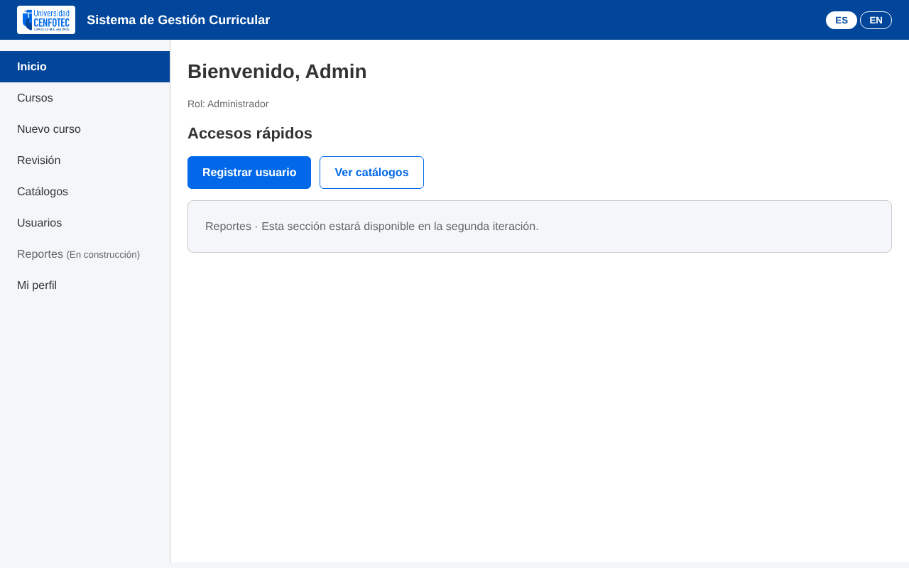
Figura 2
Credenciales incorrectas en el inicio de sesión (CP-LOG-02)
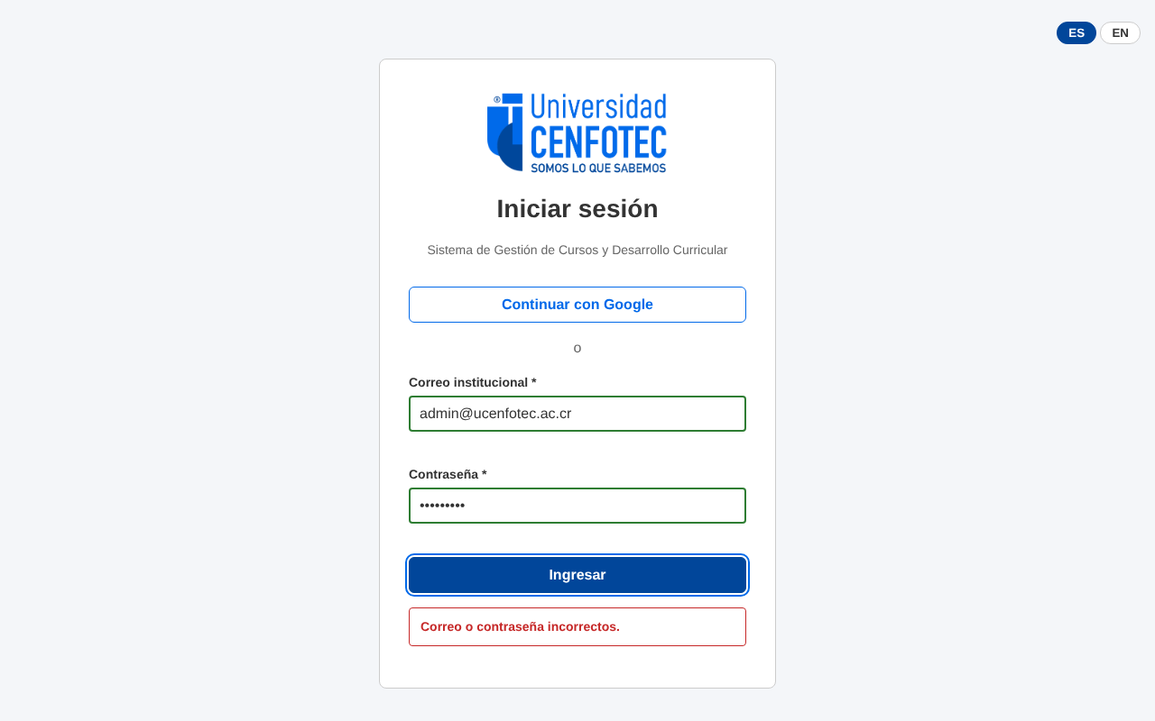
Figura 3
Formulario de usuario enviado vacío (CP-09)
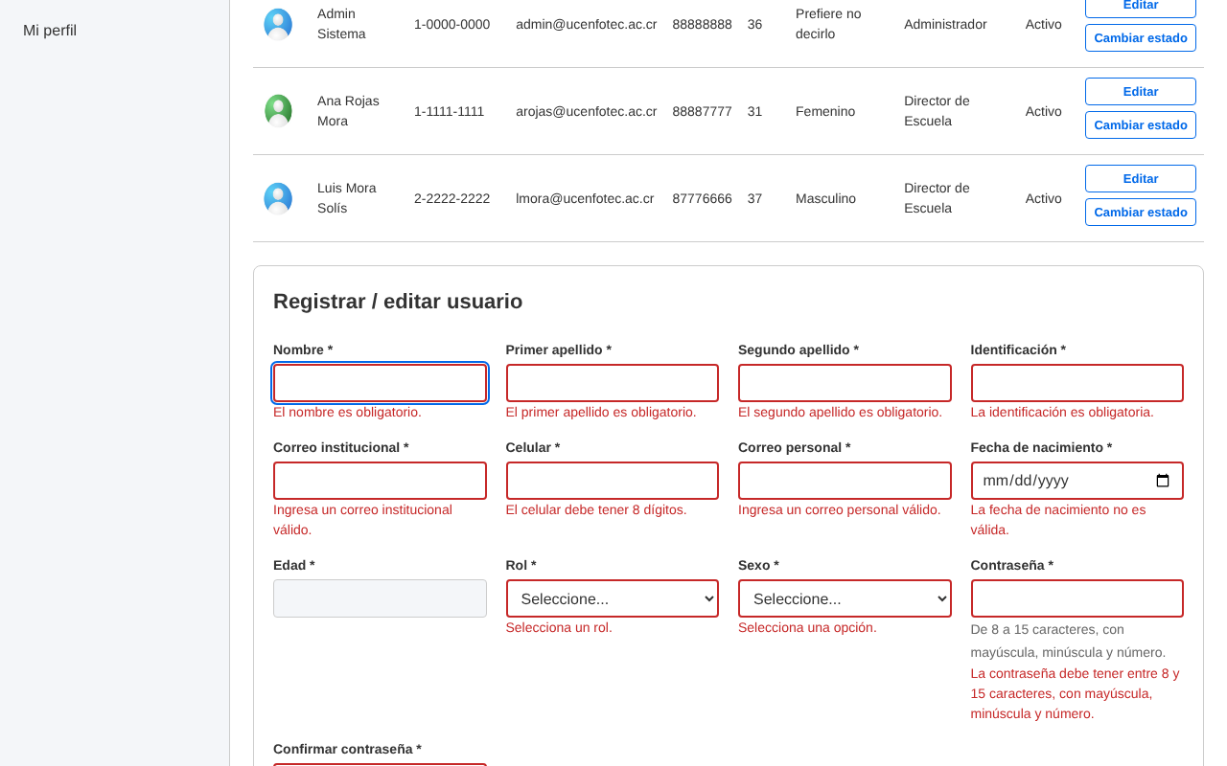
Figura 4
Validación del celular junto al campo (CP-02)
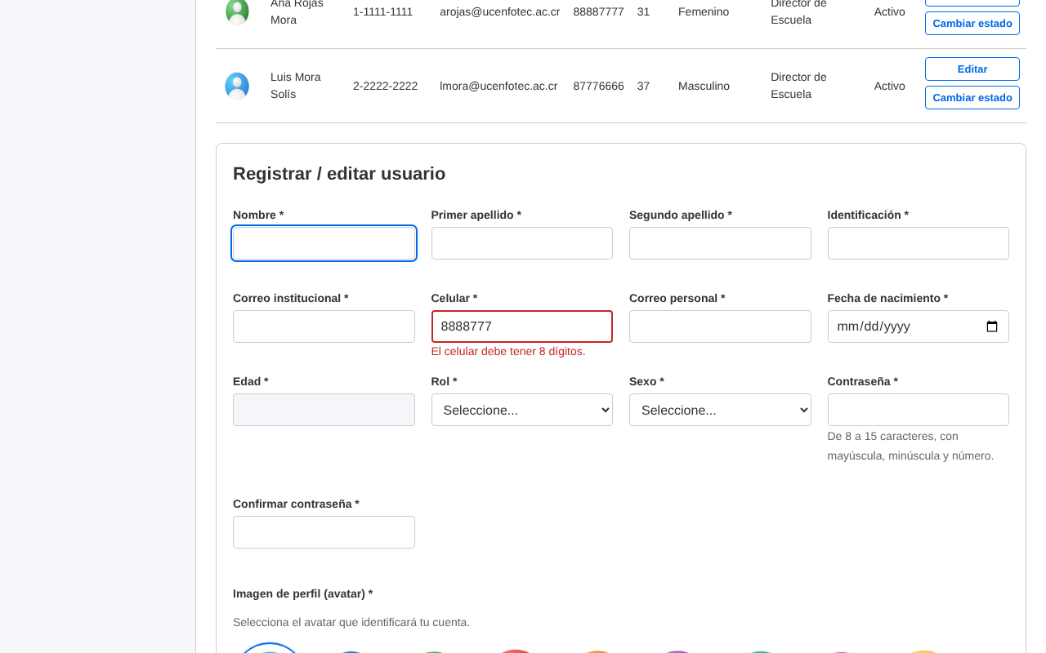
Figura 5
Usuario registrado y lista actualizada (CP-USU-01)
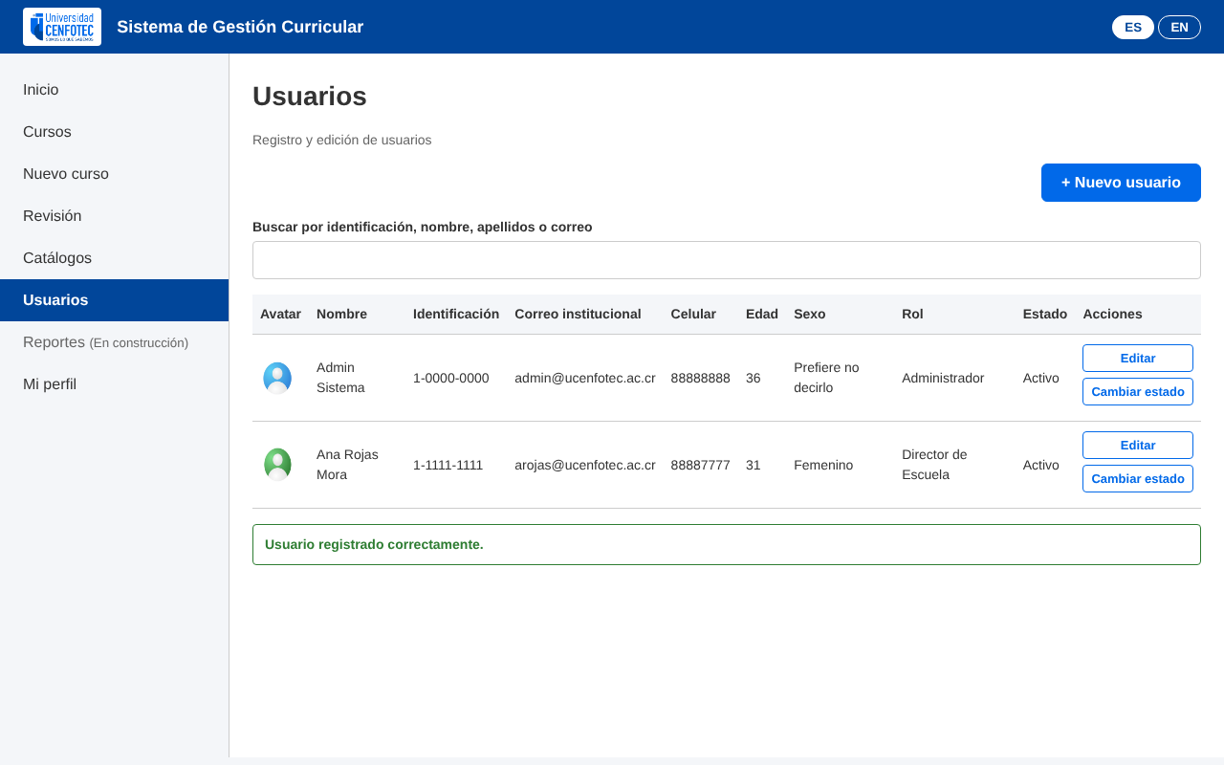
Figura 6
Lista de usuarios con todos sus datos (CP-USU-12)
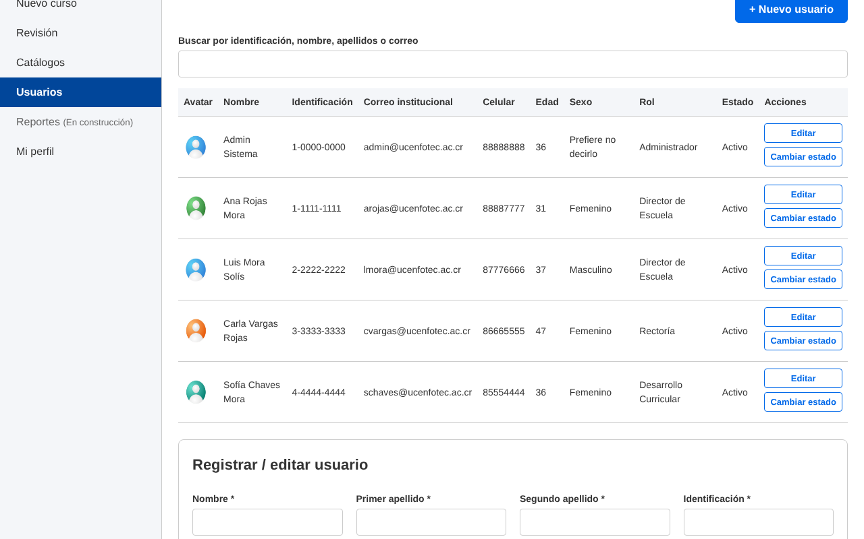
Figura 7
Búsqueda de usuarios sin resultados (CP-USU-16)
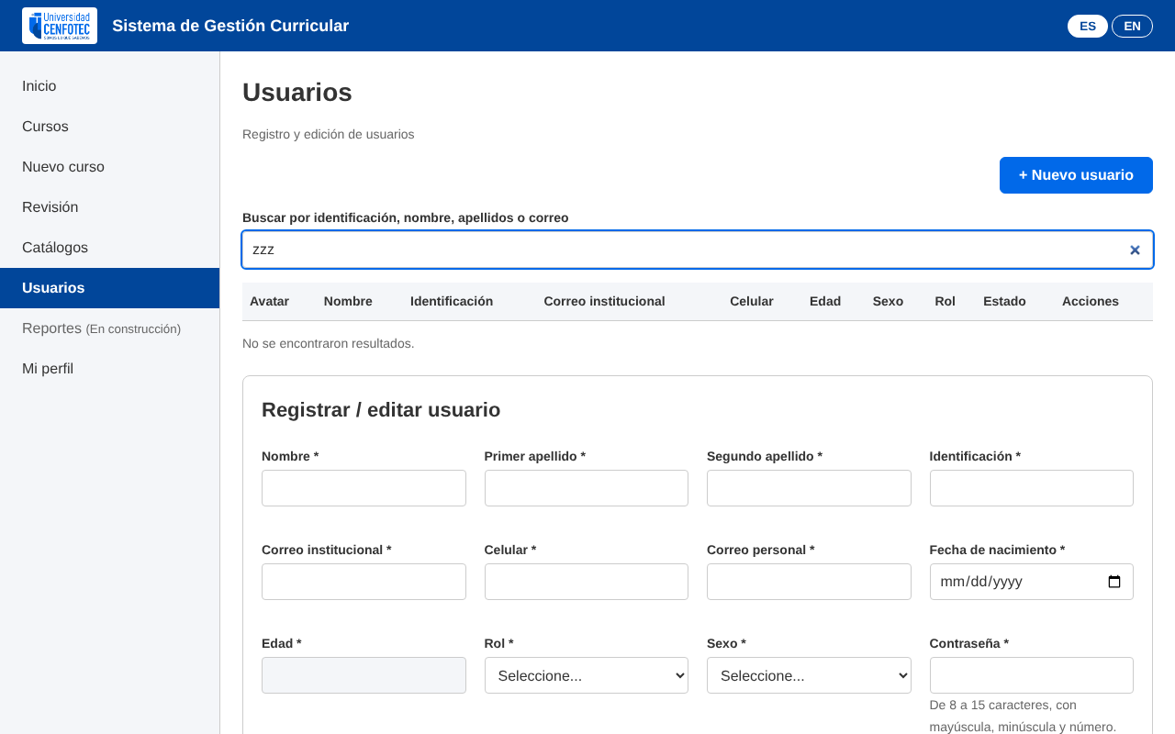
Figura 8
Aviso propio cuando un rol no tiene permiso (CP-USU-20)
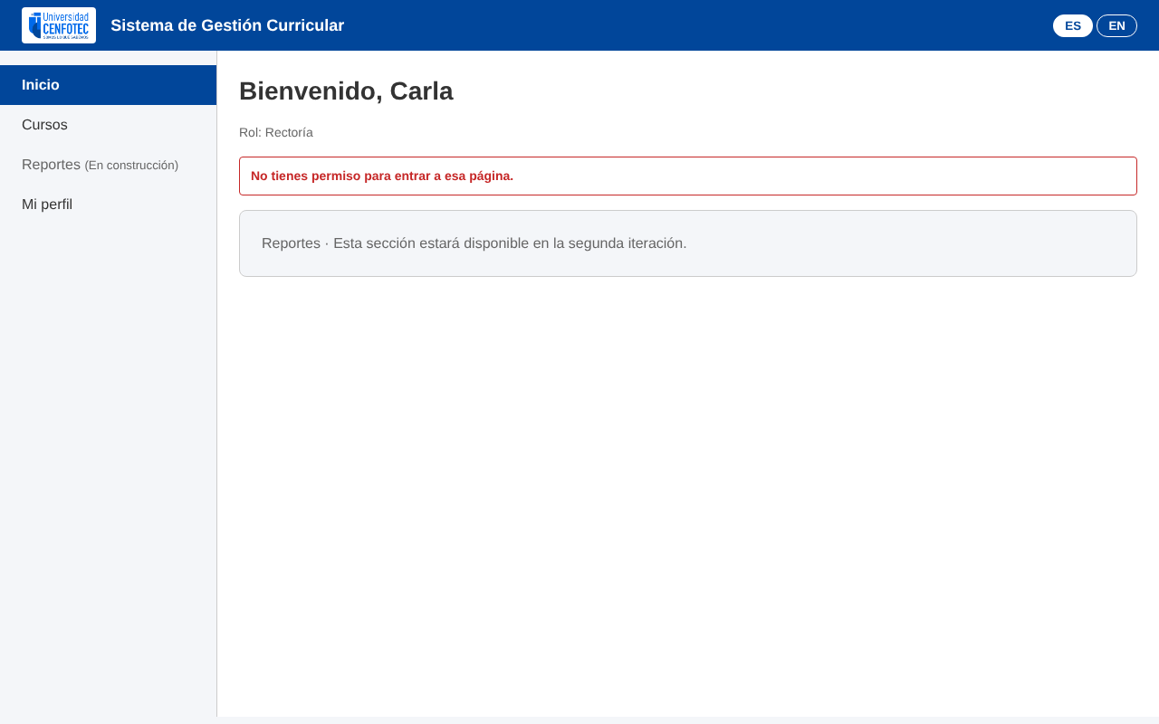
Figura 9
Lista de escuelas (CP-ESC-04)
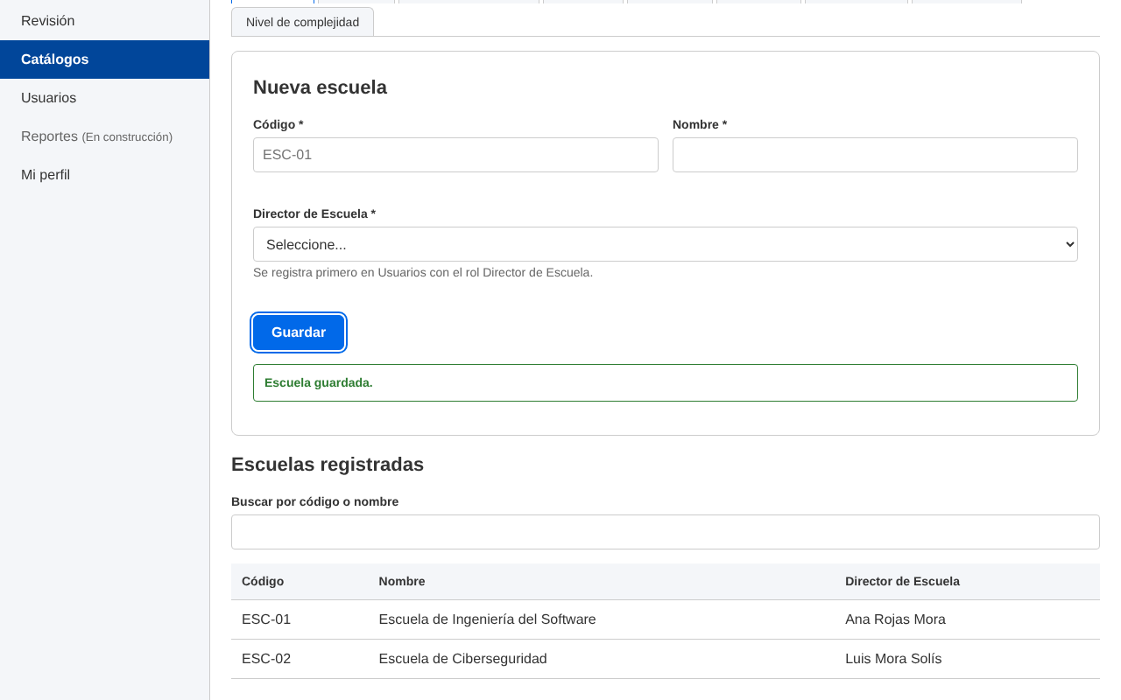
Figura 10
Lista de carreras con su escuela (CP-CAR-04)
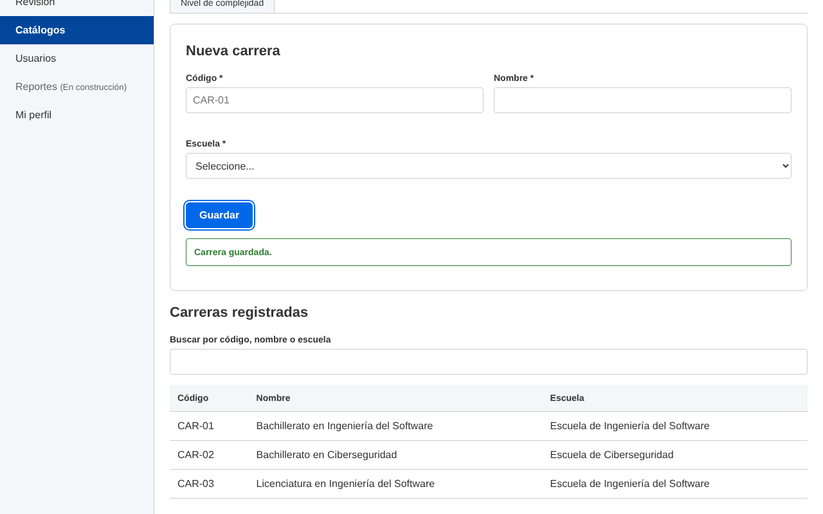
Figura 11
Catálogo Área SFIA con código automático (CP-SFIA-04)
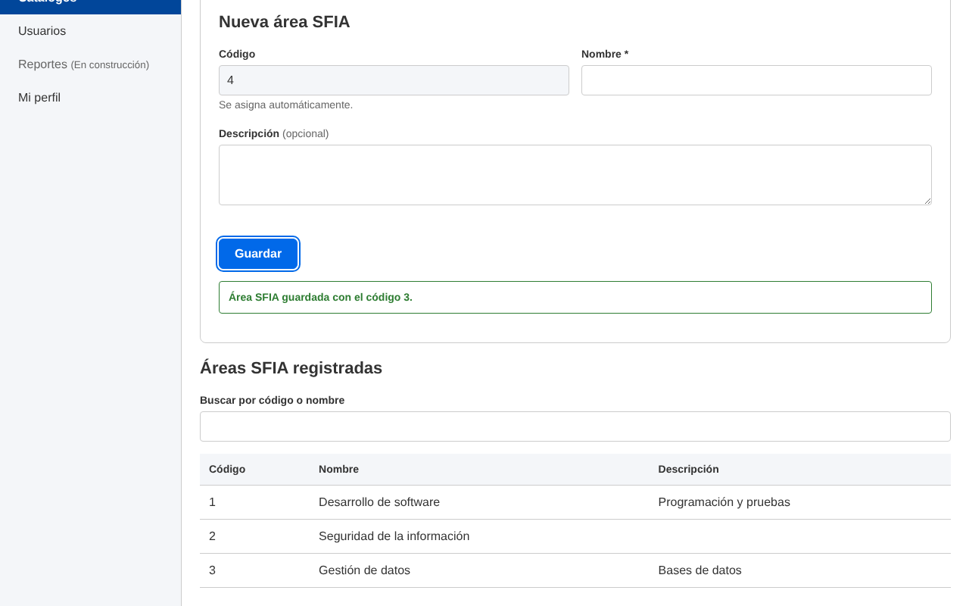
Figura 12
Catálogo de niveles de complejidad (CP-NIV-02)
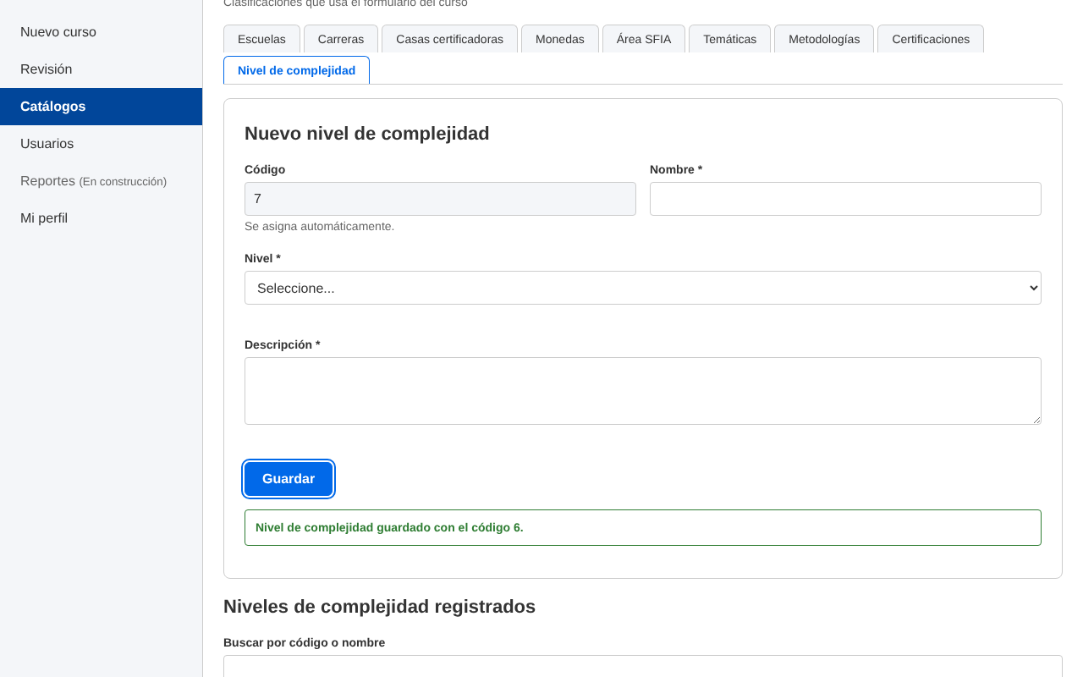
Figura 13
Contador en rojo al superar 250 caracteres (CP-06)
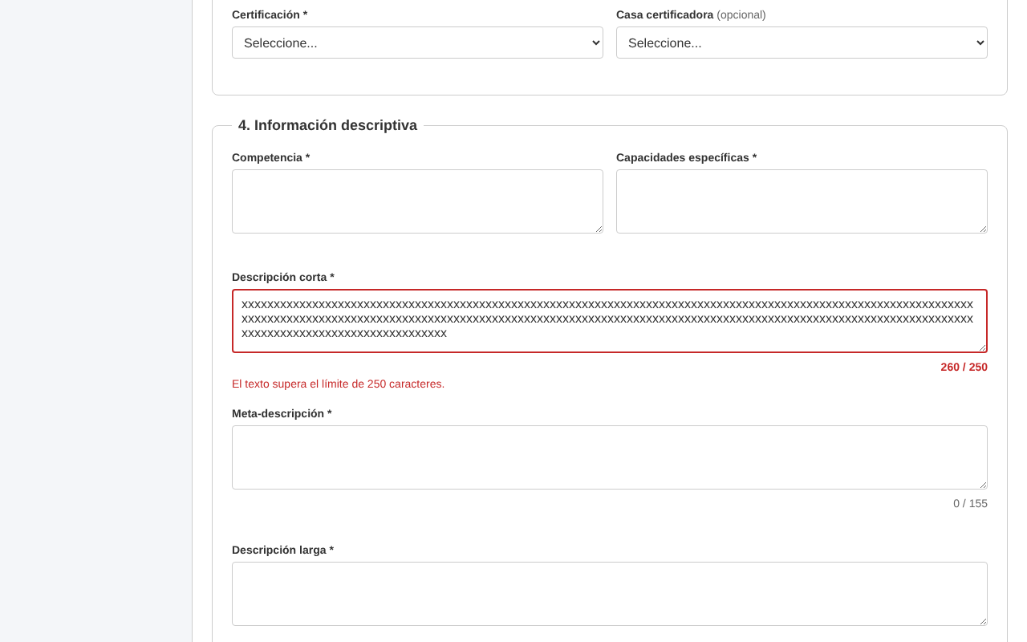
Figura 14
Curso registrado correctamente (CP-CUR-01)
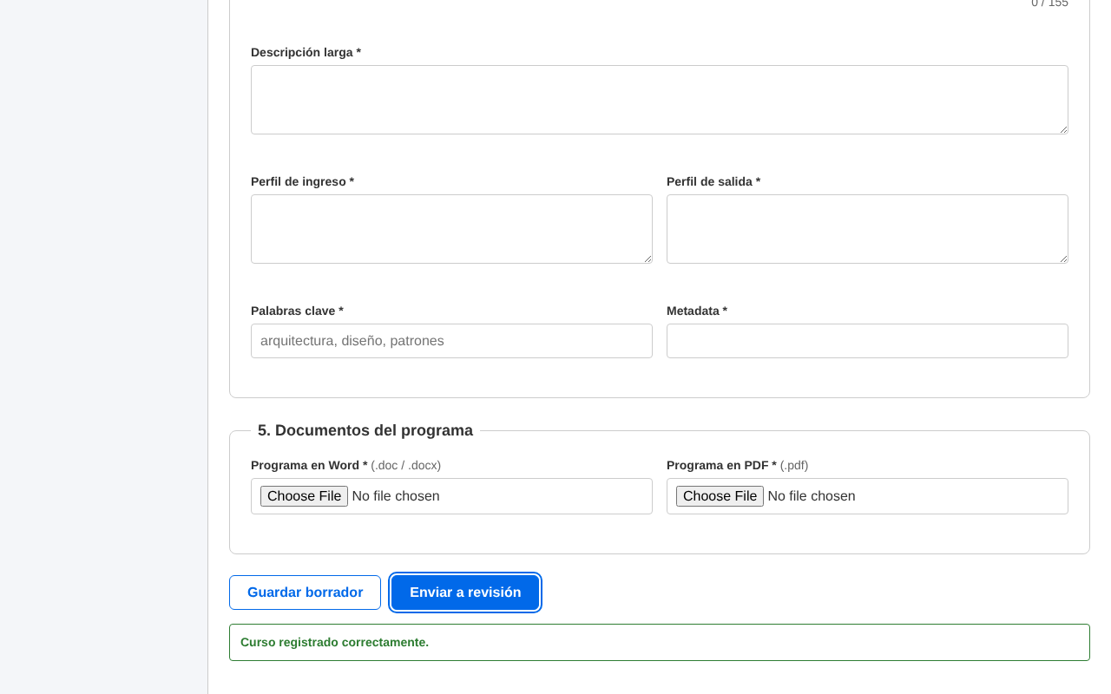
Figura 15
Lista de cursos con sus datos (CP-CUR-09)
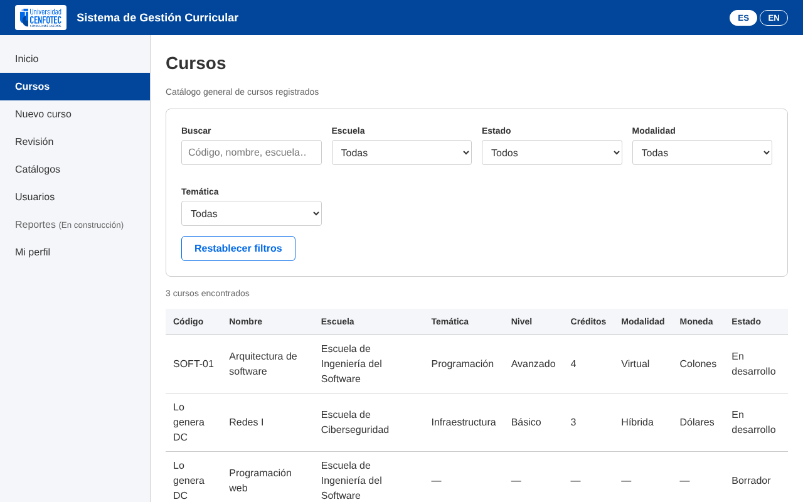
Figura 16
Filtro de cursos por temática (CP-CUR-12)
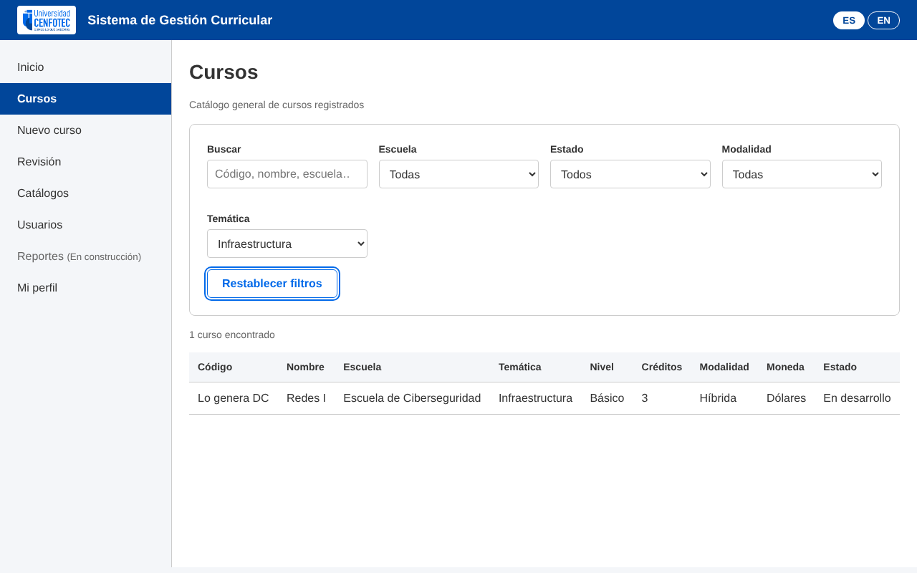
Figura 17
Sección en construcción con retorno (CP-NAV-04)
